# 作业提交的内容

**1. 程序文件（.py，以名字为文件名）**

**2. 分析结果图截图或分析结果数据文件**

**3. 作业综合报告（word文档一份，以学号和名字为文件名）**

# 作业综合报告样本如下：

# 作业题目：基于 ？ 的数据分析报告

## 1.数据描述

主要介绍你分析数据特点，数据文件包含哪些字段。如果你对数据做了处理，比如缺失值填充、增加列等，请插入相关代码，并介绍你的做法。

### 1.1 代码

### 1.2数据处理结果，截图展示

### 1.3介绍处理方法

## 2.数据分析

### 至少要有3个数据分析内容，具体个是为：

### 2.1.1 数据分析内容

文字介绍分析内容，数据特点

### 2.1.2 数据分析代码

复制你的python代码到作业中，并简单介绍思路

### 2.1.3 数据分析图

展示python图表库生成分析图

### 2.1.4 数据分析结果

文字介绍分析结果

例如下图：

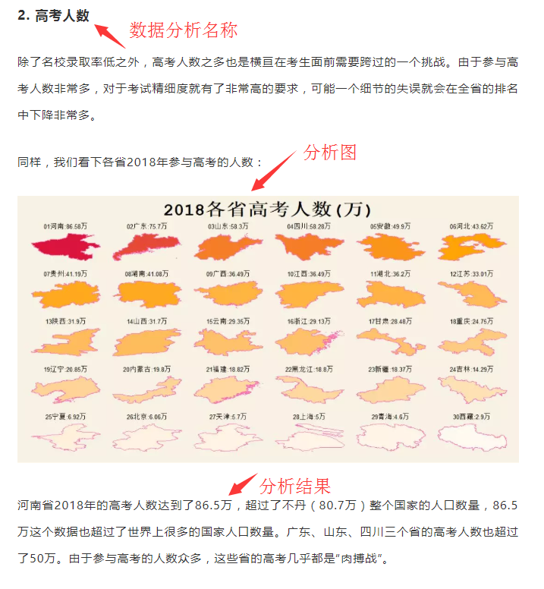

### 2.2.1 数据分析内容

文字介绍分析内容，数据特点

### 2.2.2 数据分析代码

复制你的python代码到作业中，并简单介绍思路

### 2.2.3 数据分析图

展示python图表库生成分析图

### 2.2.4 数据分析结果

文字介绍分析结果

### 2.3.1 数据分析内容

文字介绍分析内容，数据特点

### 2.3.2 数据分析代码

复制你的python代码到作业中，并简单介绍思路

### 2.3.3 数据分析图

展示python图表库生成分析图

### 2.3.4 数据分析结果

文字介绍分析结果

## 3.总结

文字介绍整个数据分析结果及体会。